Tere

MACO, Mayer&Co Beschläge GmbH, on Austria ettevõtte kes toodab avatäidete suluseid ja komponente. Oleme Eesti turul tegutsenud juba 20 aastat ja meie suurim klient on aknatehas PLASTO.

Toodete kvaliteedi jooksva kontrolli käigus tuvastati kõrvalekalle sulusekomponentide geomeetrias. Kuna tegemist on tooteohutuse mõistes oluliste sõlmedega, siis olime kohustatud teavitama RAPEX süsteemi kaudu EL vastavat kohalikku ametkonda. Sellele järgnes kõigi klientide teavitamine.
Viimases etapis oleme saanud avatäidete lõppklientide andmed keda teavitame vajadusest teha aknasuluste juures vastavad parendustööd.

Alustasime järelteenindusega Tallinnas oktoobris 2022 ja lõpetame veebruaris 2023. Nüüd otsime teeninduspartnerit kes võtaks teha ülejäänud Eesti regioonid. Unikaalseid lõppkliente u.1300.

Reklamatsiooni lahenduskõik näeb välja järgmiselt:

- Maco ja teeninduspartner sõlmivad lepingu teenuse osutamiseks. Kavand manuses.
- Maco saadab lõppklientidele kirja. Näidis manuses. P.1 all on kirjas lepingupartneri kontakttelefon.
- Samal ajal saadab Maco teeninduspartnerile lõppklientide tellimuskirjad/aktid ja koondtabeli klientide kontaktinfoga.
- Ooteaeg 3 nädalat alates kirjade väljasaatmisest, et anda kliendile aega reageerida ja vajadusel lisainfot küsida (minu tel. kirja lõpus).
- Pärast seda perioodi alustab teeninduspartner otse klientidele helistamist ja aegade kokku leppimist.
- Töö teostamise järel võtab teeninduspartner lõppkliendilt (või esindajalt) allkirja tööde aktile.
- Arveldamine Macoga toimub korra kuus arvete ja aktide alusel.

Mida teha tuleb ja kuidas praktiline pool välja näeb:
Instruktsioon: Assembly instructions: Spring clip for bayonet bolt - YouTube. NB! Videos nõidatud kontroll jääb ära, klips läheb kõigile Maco hingedele. Klipsid ja reguleerimisvõtmed meie poolt. Tallinna kogemus näitab, et ühele kliendile (4…5 klipsi) kulub max 15min. Töö on iseenesest lihtne ja ei nõua erioskusi. Tähele tuleb panna, et see teenus on lõppkliendile tasuta.

Kui kõik eelnev vähegi huvi pakub siis ootaks Teiepoolset nägemust / pakkumist teenuse hinnastamise osas.

Olen hea meelega vastamas tekkivatele küsimustele.

Lõppklientide indikatiivne paiknemine regioonides.
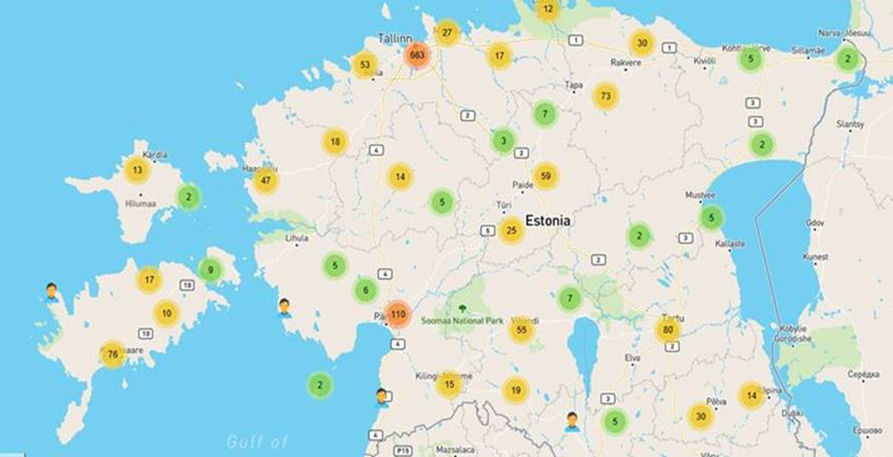

Parimate soovidega / Kind regards / Freundliche Grüße

_____________________________
MACO POLSKA Sp. z o.o.
Jana Gutenberga 18
PL 44-109 Gliwice

